圆梦新时代 奋斗正当时

“国培计划（2018）”内蒙古自治区乡村中小学校长培训活动纪实

为了进一步拓展乡村中小学校长的教育视野，更新教育观念，增强综合素养，全面提升校长的办学治校能力，于5月17日至5月28日，“国培计划（2018）”内蒙古自治区乡村中小学校长培训在我校举行。
第一篇章：开班典礼 热情隆重
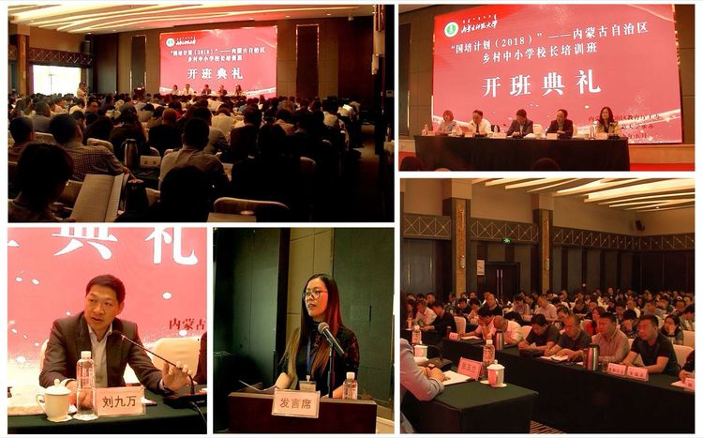

刘九万副校长参加开班典礼并讲话。喀喇沁旗锦山第三小学张桂英校长代表247名参训学员发言并郑重承诺：我们将转换角色，以一位学员的身份虚心求教，严格遵守各项规章制度，端正态度，认真学习，深刻反思，按时提交作业。将所见所闻，所思所想，与本地的教育实践紧密结合，既仰望星空，又脚踏实地，为乡村教育的发展贡献自己的一份力量。
第二篇章：集中培训 精彩纷呈
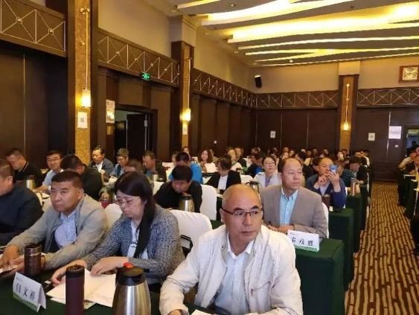

为期十二天的培训课程，既有集中讲座，理论学习，也有跟岗研修，实践引领，交流研讨、现场教学和成果展示。
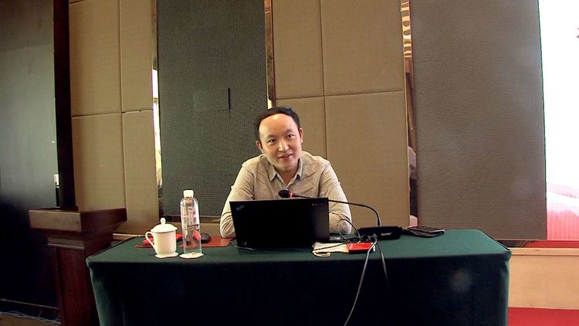

教育部重大课题首席专家，长江学者，清华大学科技教育战略研究基地研究员，博士生导师薛二勇教授做了题为“中国教育改革的旗帜与方向”的讲座。

长着中国脸，就要有一颗中国心，热爱我们的祖国，热爱我们的教育！——薛二勇
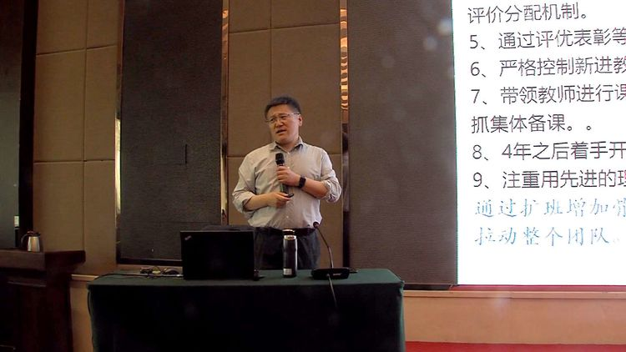

中学数学特级教师、中国教育科学研究院朝阳实验学校刘明成校长就“基于学校发展的变革策略”和“核心素养背景下的课堂教学改革策略”两个内容进行了专题讲座。

管理一个家，一所学校，一个公司，要想有发展，必须找痛点，痛点找不准，越管越乱！——刘明成
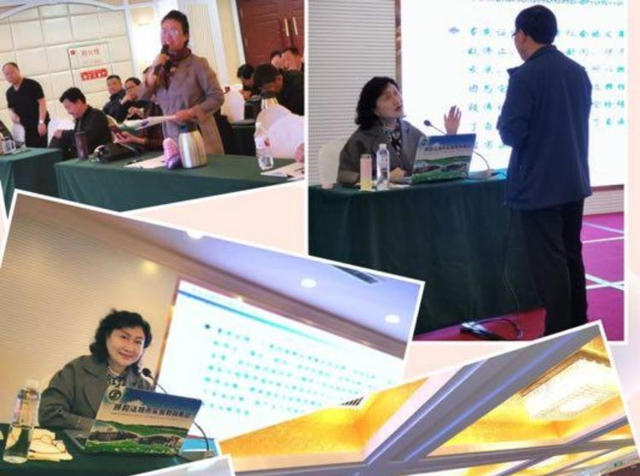

呼和浩特市实验教育集团党总支书记、总校长，中国杰出校长，教育部中学校长培训中心兼职教授，内蒙古师范大学硕士研究生导师屈惠华教授讲座深受学员们的欢迎！

校长的领导，自始至终应该是教育理念、教育智慧、教育文化的领导。——屈惠华
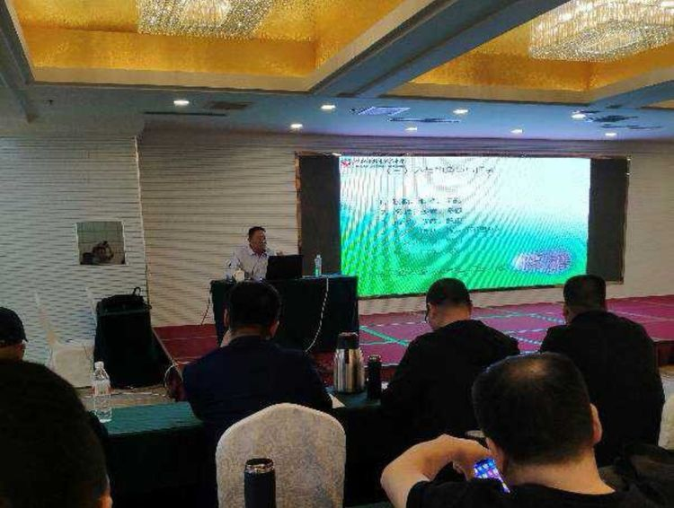

国家级骨干教师,国家教育行政学院影子培训指导教师,内蒙古师范大学教育硕士指导教师,内蒙古师范大学中小学校长培训专家呼市第六中学王洪志校长精彩讲座。
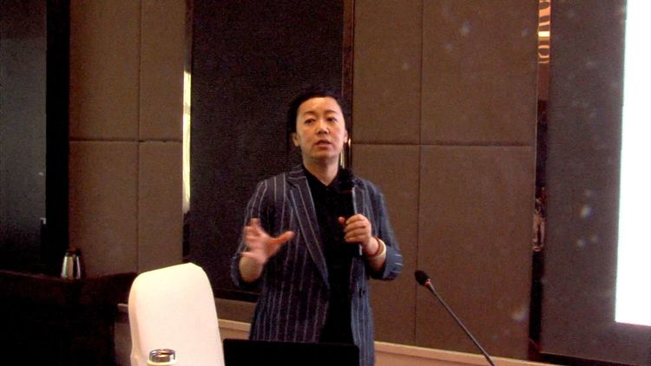

呼市贝尔路小学王晓红校长以《教育，朝向每个人的幸福 · 完整》为题，从规划学校发展、营造育人文化、领导课程教学、引领教师成长、优化内部管理、调适外部环境六个方面，以贝尔路小学的发展为例，带领大家探寻教育的“幸福”和“完整”，努力形成“天、地、人、和”的办学生态。

人生是没有任何意义的！但是，我们每个人要为自己确立一个意义！——王晓红

包头市钢铁大街第三小学闫华英校长以《校长的价值领导力》为题，从“明确校长的价值观、整合教师的价值观、构建学校价值系统、践行学校的价值观”四个方面渗透她的教育思想。

明确校长的价值观，包含三个方面：校长要明确自己的价值观；要让教师明确校长的价值观；要找到校长的声音，不能成为孤家寡人。——闫华英
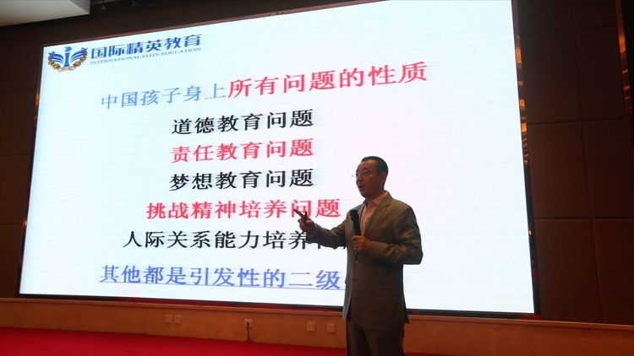

精英教育创始人于含冰先生围绕“家校共育 立德树人”进行了为期一天的讲座。于教授从“中国教育的病根，中国教育的方向，中国校长道路怎么走，出路在哪里，我们到底该怎么做教育”这几个方面进行了经验分享，有理论、有案例、有策略，语言表达风趣幽默，观点表述生动形象，让大家听得懂，记得住，又实用！

孩子的精神世界不是用高大上的东西武装，就一定会被低俗的东西抢占。——于含冰
第三篇章：基地研修 如沐春风
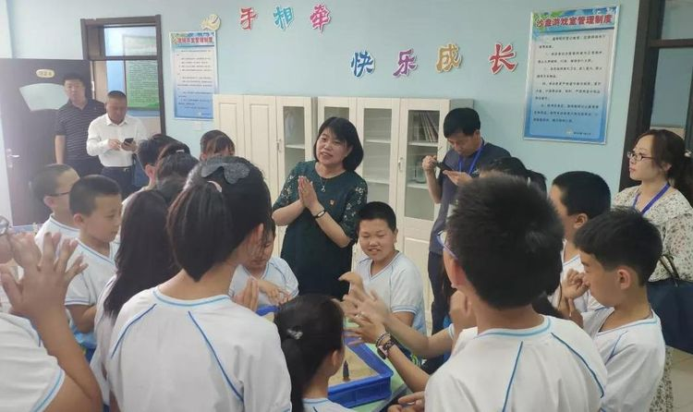

阳光明媚，美好的一天开始了，迎着朝阳，带着梦想，5月22-24日，247位校长学员进行分组跟岗学习。这一刻，校长们再次作为学生踏进校园，开启满怀期待的跟岗学习之旅。
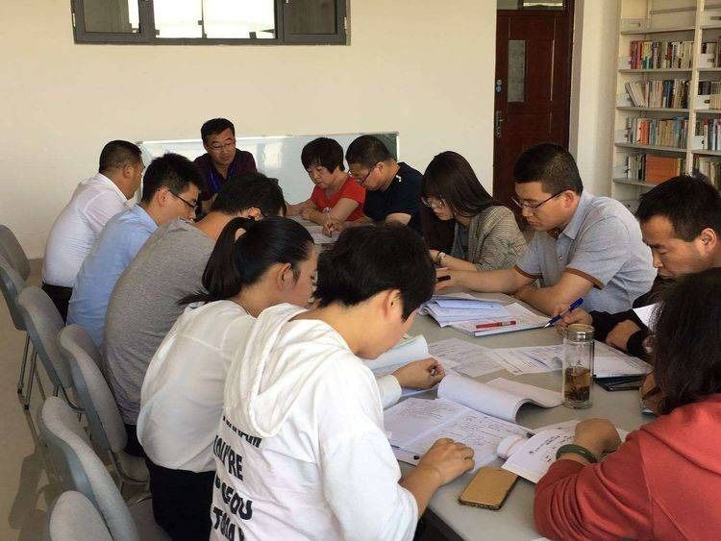

有道是“最好的学习在路上，最佳的方式是跟岗。”
第四篇章：专家学员面对面
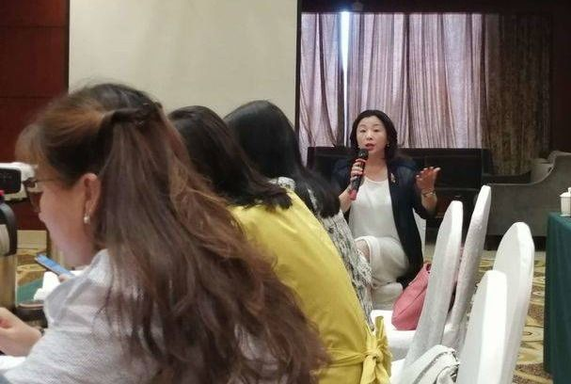

南马路小学刘建英校长围绕“求真教育理念”、“求真教育课程构建”、“求真教育课程的支撑教师的专业发展”、“求真教育课程的管理与实施”四个方面进行了精彩讲座。

学校发展的关键在教师，所以教师的事不能马虎，上课、教研是核心工作，必须落到实处，不能飘忽不定。——刘建英
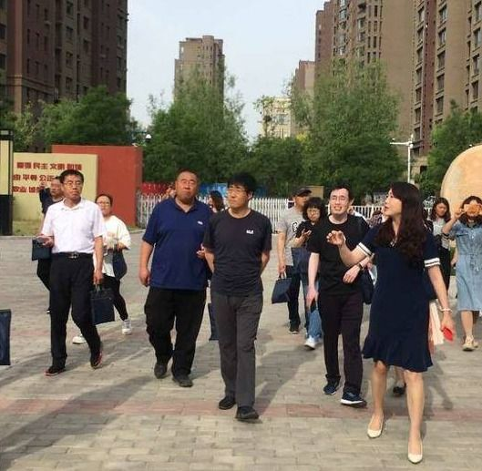

诗情画意的建设，和谐之美的理念，沐浴着浓郁的书香，感受着书法之美。茶亦醉人何须酒，书自香我何须花。酒不醉人人自醉，花不迷人人自迷。不仅有文化的和美，还有团队的凝心之福，让老师们在绿地小学都有一种幸福感，参训教师们无不被张亚丹校长的话语感动着，收获着。

做朴素的教育让教育回归本质，做有温度的校长办孩子们喜欢的学校。——张亚丹
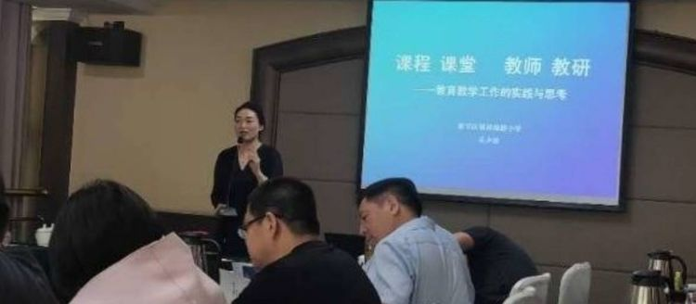

锡林南路小学吴少琼校长结合本校实际就课程建设、课程实施、课程评价进行了详细的阐述，可操作性强，有效的促进了学生的发展。

让孩子们都能够成为“手中有艺、腹中有墨、肩上有担、目中有人、心中有爱、脸上有笑”的新时代好少年。——吴少琼
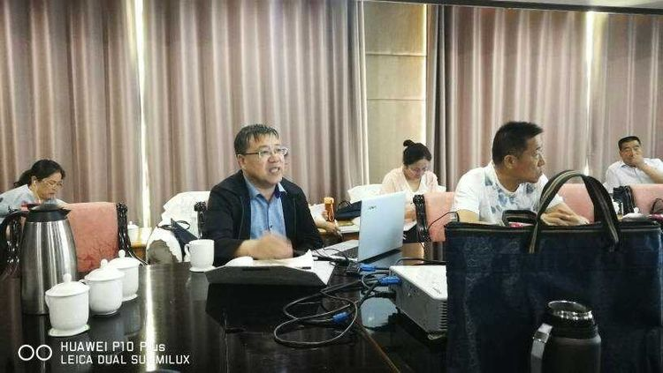

中学数学高级教师 ，内蒙古自治区督学 ，内蒙古师范大学中小学校长培训专家， 内蒙古师范大学硕士生实践导师 ，华东师范大学影子校长项目实践导师，呼市第十九中学李生贵校长的讲座十分接地气！

让学生成为最好的自己——李生贵
第五篇章： 感恩国培 师大真好
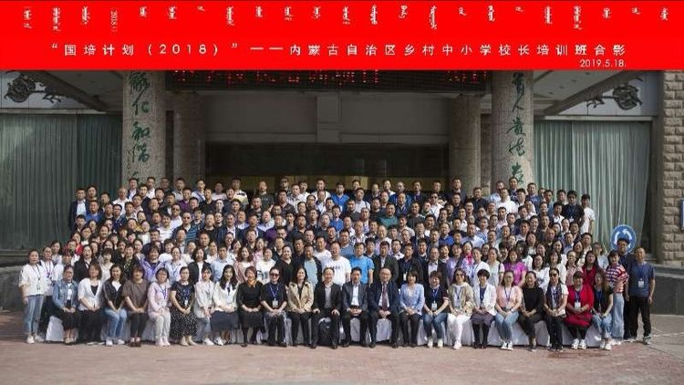

四天来，在学习中思考，在反思中内化，我们的思路愈发清晰，我们的眼界愈发高远。相信，此行的所学所获，会伴着夏日的来临在学校这片热土上开花结果。

听！参训学员冯振秀同志为本次培训赋诗一首，传达出了我们每位学员的心声:

追梦千里心儿飞，齐聚首府来国培。

专家频传新理念，期待学成满载归！

王进明校长：

初夏青城聚宾朋，百家共话教育情。
专家引领拓思路，名校风采各不同。
立德树人责任重，家校相通育精英。
教育有法道可寻，归来勤思敏于行。

孙飞校长：

“培训虽然短暂，但是我从国培中收获很多，使我不断提高，不断充实。”

苏文彬校长:

此次呼市培训，专家们鞭辟入里高屋建瓴的理论，通俗易懂结合实际的讲解，引经据典切中要害的分析，使我受益匪浅，我一定入于脑化于行，把这次学习效果转化为实际工作中的成果！

王海峰校长:

在乡村中小学校长培训这段时间里，来自导师的谆谆教诲，来自同学的倾情相助，汇成了一股股沁人肺腑的暖流，汇成了一阵阵催人奋进的 号角，支持、激励着我始终不敢有丝毫的懈怠与停留。

段开兵校长:

国培群贤聚青城，专家学者做引领，

一线跟岗牵手情，教育强区共前行！

王慧校长：

中华复兴人为本，文化引领强实力。今日花朵温室育，逐梦使命难担当。

文而化之拓新途，立德树人育英才。德能贤才同奋力，各展才思谱新篇。

吐旧纳新勤钻研，落地践行新理念。唯有此途难育人，家校共育是正道。

杨智峰校长的藏头诗: 藏头诗.国培情

杨柳碧风青城聚，智贤教育话乾坤。

峰云际会竞风流，五四精神家国情。

原夲初心记使命，国培名家育精英。

培德树人百年计，情系教育思于行。

结束语：

如果相逢是一道风景，我欣赏;

如果交流是一种友谊，我渴望;

如果相知是一种心情，我珍藏;

缘聚国培，因为有你的相随相伴，

这是我们的幸运，感谢国培，

他是一泓清泉，润我心田:他是一双翅膀，助我飞翔;他是一叶扁舟，伴我远航！让我们在总结、反思、交流的氛围中共同成长！

本次培训班取得了圆满成功，得益于呼和浩特市17所中小学基地学校领导和指导团队给予的鼎力支持和高度配合！在此致以诚挚的谢意！

